Fredrikstad /25.september 2013

*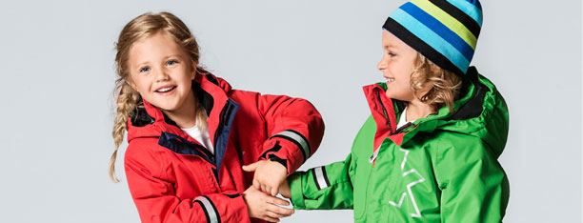*

KAPPAHLS VINTERPARKDRESS TILBAKE I TOPPEN

I Testfaktas og Foreldre&Barns årlige test av vinterparkdresser til barn er KappAhl med i toppsjiktet, og får beste resultat for parkdresser til under 800 kroner.

– Vi lager klær for aktive barn, de ska tåle all slags vær og være behagelige å bevege seg i, sier Desiré Westerberg, Design- og Innkjøpssjef KappAhl Barn. Vi stiller høye krav til våre funksjonsklær og testresultatet bekrefter at vi har utviklet en god og prisgunstig parkdress som hevder seg godt også sammenlignet med dyrere produkter.

KappAhls vinterparkdress, Kaxs Proxtec, er blant de tre beste i testen. Vinterparkdressen får blant annet gode karakterer for vanntetthet og pustende egenskaper, elementer som prioriteres høyt i produktutviklingen.

Funksjonsplagg er en viktig del av KappAhls barnesortiment. De populære funksjonskolleksjonene, Kaxs Proxtec og Woxo 720, har blitt godt mottatt for sin tiltalende kombinasjon av gunstig pris, funksjon og kvalitet. I tillegg til parkdresser, skijakker og skibukser tilbyr kolleksjonene også bukser og gensere i fleece og bomull, luer, votter/hansker og undertøy mm. i funksjonsvennlige materialer.

[Se KappAhls parkdresser og en funksjonsguide her >>](http://www.kappahl.no/category/estore/artiklar/barn/guides/funksjonsguide/kaxs_86128/" \t "_blank)

Alle plagg fra KappAhl oppfyller strenge kjemikaliekrav som tilsvarer minst ÖkoTex-merkingen. KappAhls vinterparkdresser testes ekstra nøye for skadelige kjemikalier, både i selve plagget og i detaljene (sømmer, glidelåser, tape i sømmer mm). Vinterparkdressene impregneres ved hjelp av fluorkarboner, PFC, av den typen som er mindre skadelig for miljøet.

Kontakt oss gjerne så forteller vi mer om vårt arbeid for å utvikle trygge, bærekraftige og prisgunstige produkter for aktive barn.

**For mer informasjon:**Desiré Westerberg, Design- og Innkjøpssjef KappAhl Barn, tlf. +46 704-715738, e-post [desire.westerberg@kappahl.com](mailto:desire.westerberg@kappahl.com)

**For mer informasjon og bilder kontakt:**  
Annelie Lindwall Brunsvik, Motepresseansvarlig KappAhl Norge, tlf. 930 28 095, e-post [annelie.lindwall@kappahl.com](mailto:annelie.lindwall@kappahl.com)

***KappAhl*** *ble grunnlagt i 1953 og er en ledende motekjede med 400 butikker og 4500 medarbeidere i Sverige, Norge, Finland, Polen og Tsjekkia. KappAhl selger prisgunstig mote for mange mennesker – kvinner, menn og barn. Egne designere formgir alle plagg. Som første motekjede i verden ble KappAhl miljøsertifisert i 1999. I virksomhetsåret 2011/2012 omsatte KappAhl for 4,6 milliarder svenske kroner. KappAhl er børsnotert på Nasdaq OMX i Stockholm. Mer informasjon på* [*www.kappahl.com*](http://www.kappahl.com)*.*